Bαρύ το κατηγορητήριο για την γνωστή τηλεπερσόνα - μαϊμού γιατρό Ιωάννα Βάη
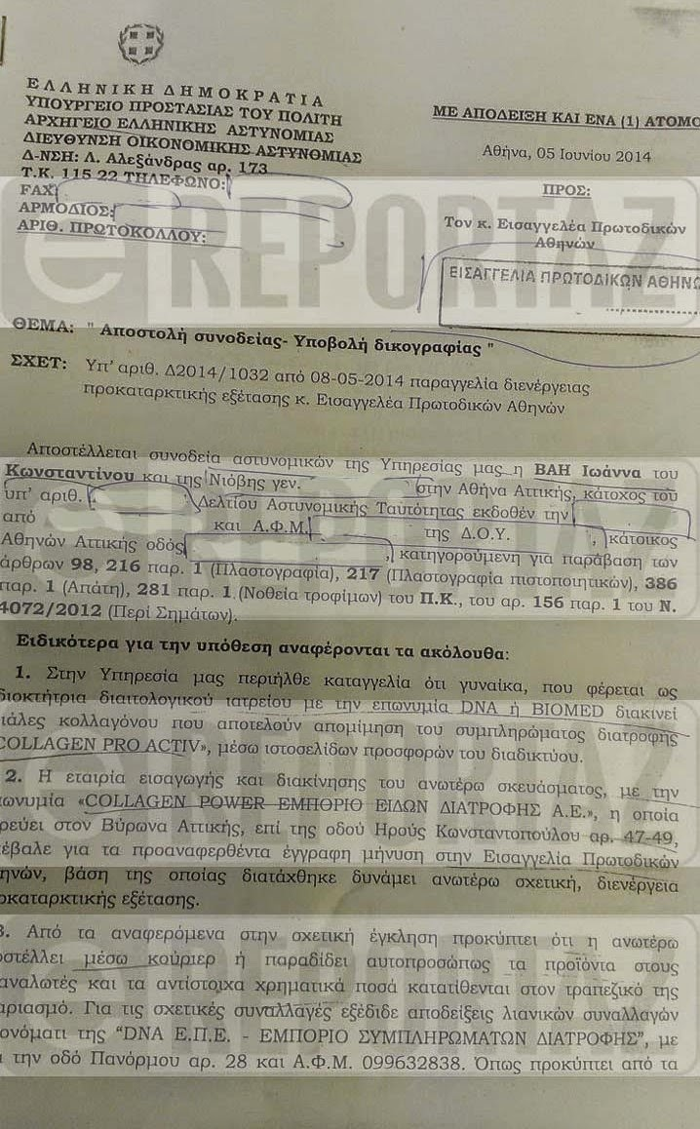Ενδιαφέροντα στοιχεία για τις ημέρες και τα έργα της γνωστής παρουσιάστριας Ιωάννας Βάη προκύπτουν από τη δικογραφία που σχηματίσθηκε από την Οικονομική Αστυνομία. Η αντίστροφη μέτρηση για τη σύλληψη της παρουσιάστριας ξεκίνησε ύστερα από μήνυση την οποία κατέθεσε η εταιρεία, «COLLAGEN POWER ΕΜΠΟΡΙΟ ΕΙΔΩΝ ΔΙΑΤΡΟΦΗΣ Α.Ε.». Σε αυτή ανέφερε ότι η γνωστή παρουσιάστρια διακινούσε μέσω διαδικτύου φιάλες κολλαγόνου, οι οποίες αποτελούσαν απομίμηση του συμπληρώματος διατροφής «COLLAGEN PRO ACTIV». Τελικά, άνδρες της Οικονομικής Αστυνομίας υπό την παρουσία δικαστικού λειτουργού, πραγματοποίησαν έρευνα στο παράνομο ιατρείο της παρουσιάστριας, όπως και στο σπίτι της. Η 44χρονη κατηγορείται για πλαστογραφία και απάτη καθώς εμφανιζόταν ως γιατρός, παρουσιάζοντας πλαστά πτυχία ιατρικής, ενώ διατηρούσε και παράνομο ιατρείο
στο κέντρο της Αθήνας. Κατά τη διάρκεια των ερευνών βρέθηκαν και κατασχέθηκαν πλαστά πτυχία ιατρικής, πλήθος κενών φιαλών, μπλοκ με χειρόγραφες αποδείξεις λιανικών συναλλαγών και φορολογικά παραστατικά με ΑΦΜ ανύπαρκτων εταιριών.
Τι βρέθηκε
Κατά την έρευνα που διενεργήθηκε στους χώρους της εταιρείας «μαϊμού», «BIOMED DNA TEST», στο κέντρο της Αθήνας,βρέθηκαν και κατασχέθηκαν τουλάχιστον 200 άδεια μπουκαλάκια χωρίς ετικέτες, -τις οποίες προσέθετε αργότερα η ίδια-, ενώ μάλιστα κάποια από αυτά διέθεταν υγρό άγνωστης προέλευσης, που πιθανόν ήταν επιβλαβές για την υγεία των πελατών. Το διαβιβαστικό της αστυνομίας αναφέρει ότι βρέθηκε και κατασχέθηκε πτυχίο ιατρικής του Εθνικού Καποδιστριακού Πανεπιστημίου Αθηνών, χειρόγραφες αποδείξεις λιανικών συναλλαγών αλλά και φορολογικά παραστατικά με ΑΦΜ ανύπαρκτων εταιριών. Αξιοσημείωτο είναι το γεγονός ότι στα γραφεία της παρουσιάστριας βρέθηκαν ακόμα και σφραγίδες δημόσιων νοσοκομείων, γιατρών αλλά και μια σφραγίδα από φιλανθρωπικό ίδρυμα, ενώ διέθετε μέχρι και πινακίδα νόμιμου ιατρείου από τον «Ιατρικό Σύλλογο Αθηνών».
Στην Βάη αποδίδουν ότι απέστελνε, μέσω κούριερ, ή παρέδιδε αυτοπροσώπως τα προϊόντα «μαϊμού» στα ανυποψίαστα θύματα της, ενώ τα χρηματικά ποσά από τις παράνομες συναλλαγές κατέληγαν στον τραπεζικό της λογαριασμό. Για τις εν λόγω συναλλαγές μάλιστα εξέδιδε αποδείξεις λιανικών συναλλαγών στο όνομα «DNA Ε.Π.Ε – ΕΜΠΟΡΙΟ ΣΥΜΠΛΗΡΩΜΑΤΩΝ ΔΙΑΤΡΟΦΗΣ», που όπως προκύπτει από την σχετική έρευνα είναι ανύπαρκτη.
Στις αστυνομικές Αρχές κλήθηκε και κατέθεσε και ο διευθύνων σύμβουλος της «COLLAGEN POWER A.E.» ο οποίος εξετάζοντας τις ετικέτες των κατασχεθέντων μπουκαλιών αναγνώρισε ότι πρόκειται για πλαστό προϊόν που δεν προέρχεται από την εταιρεία. Ως μάρτυρας για την υπόθεση εξετάσθηκε επίσης και ψυχίατρος του οποίου η σφραγίδα βρέθηκε στο παράνομο ιατρείο της παρουσιάστριας. Εξήγησε ότι η συγκεκριμένη σφραγίδα δεν ήταν δική του, επισημαίνοντας όμως ότι γνώριζε την κατηγορούμενη καθώς υπήρξε ασθενής του κατά το παρελθόν.
Παραδέχθηκε τις κατηγορίες
Η παρουσιάστρια κατά την απολογία της στα γραφεία της Οικονομικής Αστυνομίας, αποδέχτηκε όλες τις κατηγορίες, ενώ επικαλέστηκε οικονομική δυσαρέσκεια ως αίτιο για την πώληση των απομμιμητικών προϊόντων, ενώ για τα πλαστά πτυχία και σφραγίδες επικαλέστηκε εμμονή για την ιατρική επιστήμη καθώς για χρόνια έκανε κατανάλωση ψυχιατρικών φαρμάκων.
http://ixnos.blogspot.gr

